Отчет
главы Администрации Багаевского сельского поселения
перед населением о результатах деятельности
за 1 полугодие 2021 года

Уважаемые жители Багаевского сельского поселения!

Традиционно Администрация сельского поселения проводит отчёт перед населением о результатах деятельности Администрации Багаевского сельского поселения за 1 полугодие 2021 года. Такие отчеты стали уже нормой для всех нас - мы оцениваем достигнутые результаты, выявляем существующие проблемы, намечаем совместно с депутатским корпусом, активными гражданами, членами территориальных общественных Советов пути решения.
В связи с тем, что в настоящее время в нашей области сохраняются условия ограничительных мероприятий, связанных с распространением новой коронавирусной инфекции (COVID-19), данное мероприятие проводится с учетом соблюдения санитарно-эпидемиологических требований
Текст размещён на официальном сайте Администрации Багаевского сельского поселения, а также напечатан в специальном информационном бюллетене «Вести власти» в количестве 999 шт. и распространён среди жителей поселения.
В рамках нормотворческой деятельности за 1 полугодие 2021 года было принято 168 постановлений, 102 распоряжения.
Проекты решений Собраний депутатов и постановлений Администрации направлялись в прокуратуру Багаевского района и на комиссию по координации работы по противодействию коррупции для получения заключений 12 шт. За 1 полугодие 2021 года в Администрацию сельского поселения поступило 74 письменных обращений, в том числе 8 коллективных. Каждое обращение было всесторонне и своевременно рассмотрено, заявителям даны ответы. Наиболее часто встречающиеся вопросы в обращениях: о конфликтах с соседями (10), о выпиловке деревьев (18), об организации вывоза ТКО (6), отлов безнадзорных животных (7), восстановление уличного освещения (8) и другие, волнующие жителей жизненные ситуации.
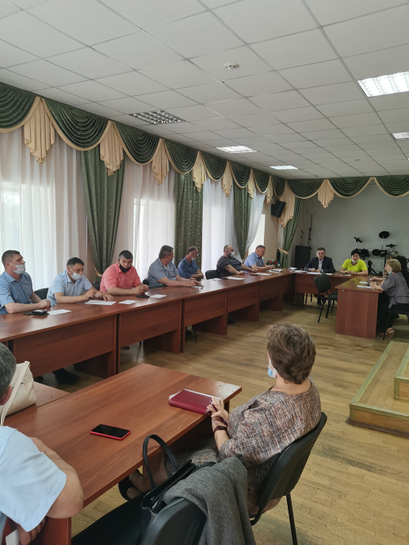
В отчётном периоде было проведено 8 Собраний депутатов, 5 заседаний постоянно - действующих комиссий, на которые Администрация поселения подготовила и вынесла 34 вопроса по основным направлениям деятельности, закрепленных Федеральным законом от 06.10.2003 года №131-ФЗ «Об общих принципах организации местно самоуправления в Российской Федерации» и Уставом Багаевского сельского поселения.
Основные вопросы, которые рассмотрены на Собраниях и заседаниях постоянно - действующих депутатских комиссий в 1 полугодии 2021 года:
- Об организации деятельности органов местного самоуправления Багаевского сельского поселения по выявлению бесхозяйных недвижимых вещей и принятию их в муниципальную собственность;
- Об обращении в Избирательную комиссию Ростовской области о возложении полномочий избирательной комиссии Багаевского сельского поселения Багаевского района Ростовской области на Территориальную избирательную комиссию Багаевского района Ростовской области;
-о назначении выборов депутатов Собрания депутатов Багаевского сельского поселения и др.
Депутаты Собрания депутатов Багаевского сельского поселения проводили прием граждан по личным вопросам, а также заслушивался руководитель ООО «Экоград-Н» о сборе ТКО на территории поселения.
В отчетном периоде деятельность Администрации охватывала все основные направления развития поселения и строилась с учетом санитарно-эпидемиологической ситуации и обеспечения мер защиты населения и предотвращения распространения новой коронавирусной инфекции (COVID-19). Определяющую роль в развитии поселения играет бюджет. Обеспечить устойчивость бюджета и исполнить принятые обязательства наиболее эффективным способом для нас является важной задачей. Этому способствуют развитие долгосрочного планирования, укрепление налогового потенциала поселения, формирование и исполнение бюджета на основе муниципальных программ, организационная работа с задолженностью по налогам перед бюджетом.
За 1 полугодие 2021 года в бюджет Багаевского сельского поселения поступило доходов 18,7 млн. руб. при плане 66,3 млн. руб., таким образом, план выполнен на 28,1 %. Собственных доходов в бюджет поселения поступило 8,1 млн. руб. или 33,2 % к плану. В сравнении с уровнем прошлого года доходы увеличились на 1,5 млн. руб. или на 22,4 %. Наибольшую часть собственных доходов составляют НДФЛ – 3,3 млн. рублей или 43,1 % к плану, единый сельхозналог -0,8 млн. руб. или 188,5%, земельный налог – 3,2 млн. рублей или 24,6 %, имущественный налог – 0,5 млн. рублей или 19,9 %.

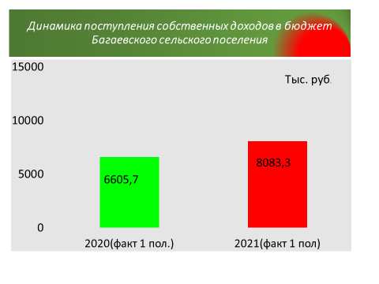
Кроме собственных доходов в 1 полугодии 2021 г. из областного бюджета в местный бюджет поступило — 10,6 млн. руб, в т.ч. дотации, на сумму — 5,1 млн.руб. и по дорожному фонду 5,5 млн. рублей.

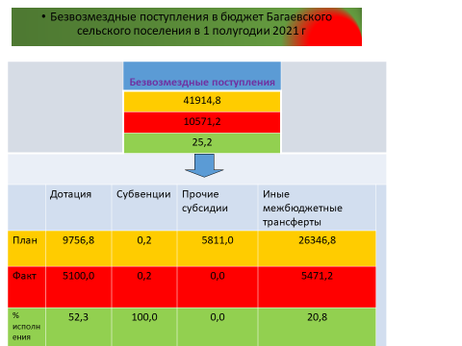

Расходы бюджета в 1 полугодии 2021 года исполнены в сумме 19,6 млн. рублей или 28,7 % к плану.
В структуре произведенных расходов наибольшую величину 5,5 млн. рублей составляют расходы на дорожное хозяйство (за счет переданных районом полномочий по содержанию дорог), что составляет 28,1 % произведенных расходов - это текущий ремонт и содержание автомобильных дорог. Расходы на благоустройство составили 3,7 млн. рублей или 18,9 % от всех расходов. Расходы на культуру составили 2,6 млн. рублей, что составило 13,3 % в общей величине произведенных расходов.
Сфера жилищно - коммунального хозяйства является одним из главных и приоритетных направлений деятельности Администрации. Именно поэтому, сельская Администрация совместно с МУП БУ ЖКХ ежедневно решает задачи, которые определяют качество жизни граждан. Муниципальное предприятие жилищно-коммунального хозяйства сразу после завершения отопительного периода приступило к выполнению ремонтно-профилактических работ по подготовке к предстоящему зимнему отопительному сезону 2021-2022г.г.
Администрацией Багаевского сельского поселения за отчетный период заключено 90 муниципальных контрактов на общую сумму 18650,4 тыс.руб. из них: электронных аукционов на сумму 9597,3 тыс. руб, в том числе с муниципальным унитарным предприятием Багаевское управление жилищного- коммунального хозяйства 14 контрактов на сумму 2736,4 тыс. руб;

- содержание автомобильных дорог общего пользования местного значения в границах муниципального района, расположенных на территории Багаевского сельского поселения Багаевского района Ростовской области –устранение повреждений асфальтобетонных покрытий на сумму 2595,0 тыс. руб;
- содержание автомобильных дорог общего пользования местного значения в границах муниципального района, расположенных на территории Багаевского сельского поселения Багаевского района Ростовской области – нанесение горизонтальной дорожной разметки на сумму 1299,8 тыс. руб;
- проектные работы по объекту: "Строительство уличного освещения по ул. Мичурина от дома № 40а по ул. Мичурина до пересечения с ул. Октябрьской - 790м, по ул. Спартака от дома № 2 до дома № 40 по ул. Спартака-960м, по ул. Комсомольская от дома № 2 до пересечения с ул. Буденного – 1630 м ст-ца Багаевская, Багаевского района, Ростовской области" на сумму 3240,0 тыс. руб;
- в настоящее время размещен электронный аукцион по приобретению жилого помещения для предоставления Е.А. Сычевой по договору социального найма, в целях исполнения решения Багаевского районного суда Ростовской области суда от 30.06.2020г по гражданскому делу №2-310/2020» на сумму 2462,4 тыс. руб.
Состояние дорог - один из главных вопросов, который волнует граждан.
В части исполнения соглашения от 28.12.2020г. № 1 о передаче полномочий по содержанию автомобильных дорог общего пользования местного значения в границах муниципального района, расположенных на территории Багаевского сельского поселения, Багаевского района, Ростовской области проведены следующие мероприятия:

1) проведены работы по содержанию внутрипоселковых автомобильных дорог, в результате:
1.1) устранены повреждения асфальтобетонных покрытий автомобильных дорог общей площадью 4 430 м², на сумму 2 595,0 рублей;

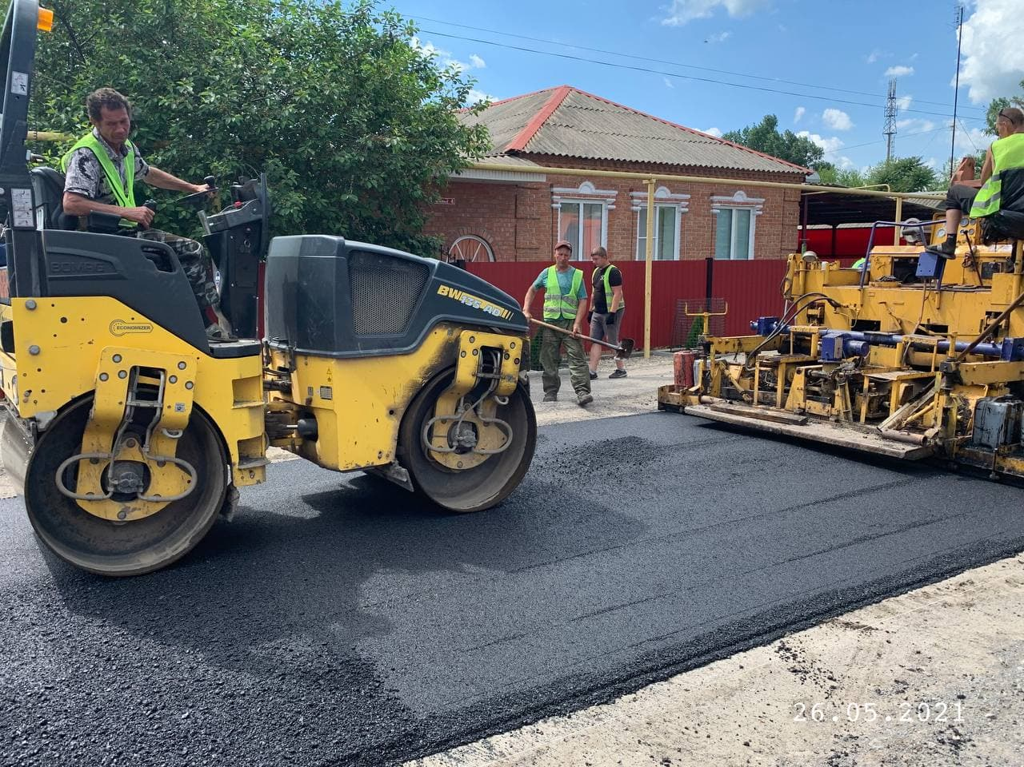

1.2) произведено восстановление поперечного профиля, и ровности проезжей части, грунтовых дорог общее количество проходов составило 165 км, на сумму 250,0 тыс. рублей;

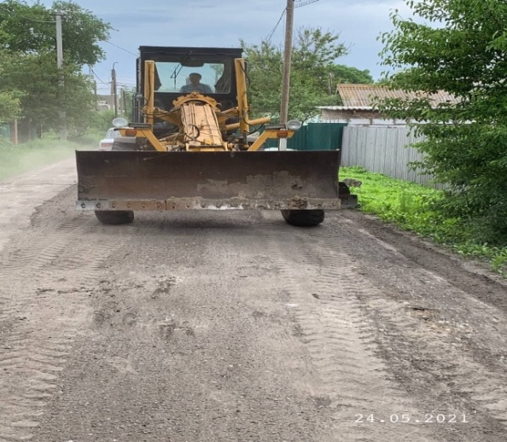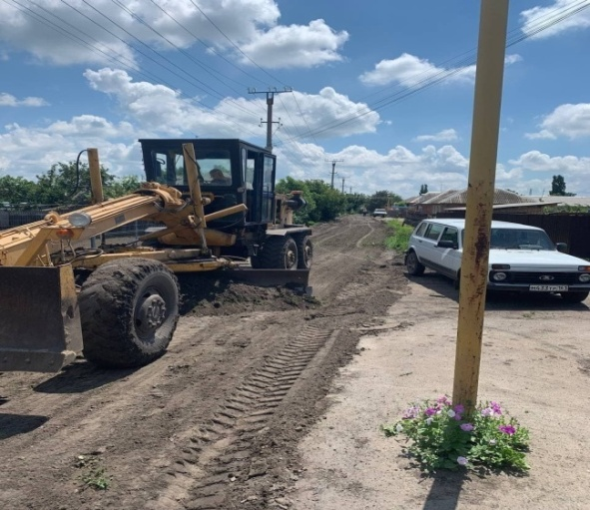

1.3) осуществлены работы по зимнему содержанию дорог, на сумму 1 462,56 тыс. руб., в результате проведено следующие:
- распределены противогололедные материалы общей площадью на 1550000 м² автомобильных дорог;
- очищено снегоочистителями на базе трактора общей площадью 1950000 м² автомобильных дорог;
- очищено снегоочистителями на базе автомобиля общей площадью 1000000 м² автомобильных дорог;
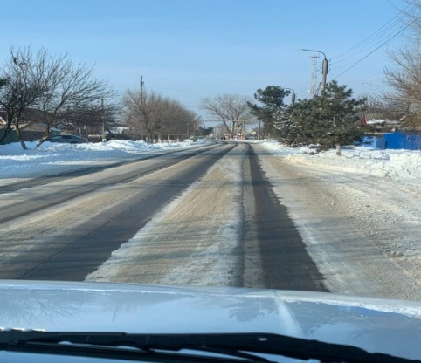

1.4) нанесена горизонтальная разметка на автомобильные дороги общим количеством 1506,15 кв. м., на сумму 1200,85 тыс. руб.;

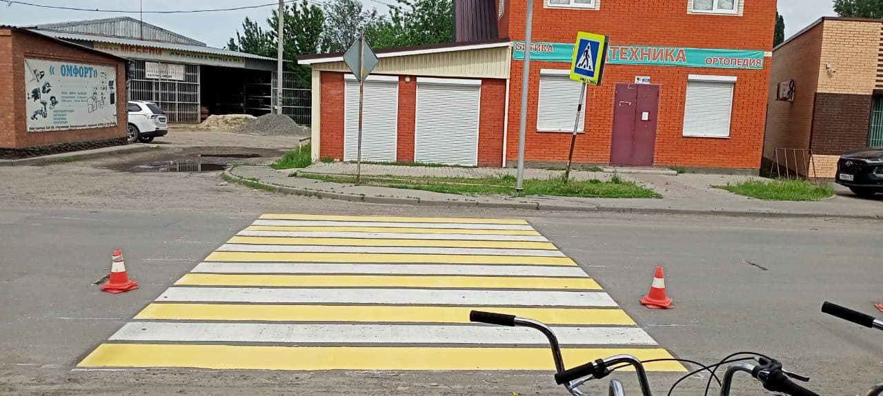

1.5) установлено 40 дорожных знаков, на автомобильных дорогах, расположенных на территории Багаевского сельского поселения общая сумма выполненных работ 199,6 тыс. рублей.

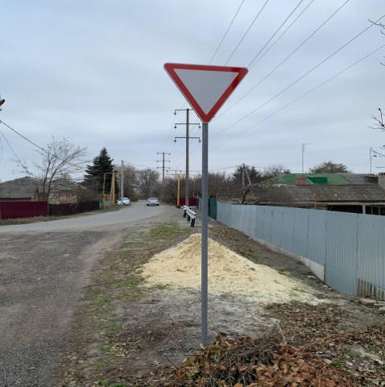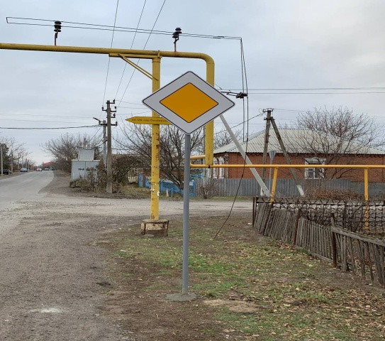

1.6) производилась откачка дождевых и талых вод на автомобильных дорогах общего пользования местного значения в границах муниципального района, расположенных на территории Багаевского сельского поселения, Багаевского района, Ростовской области в количестве 1000 м³ на сумму 210,0 тыс. рублей;

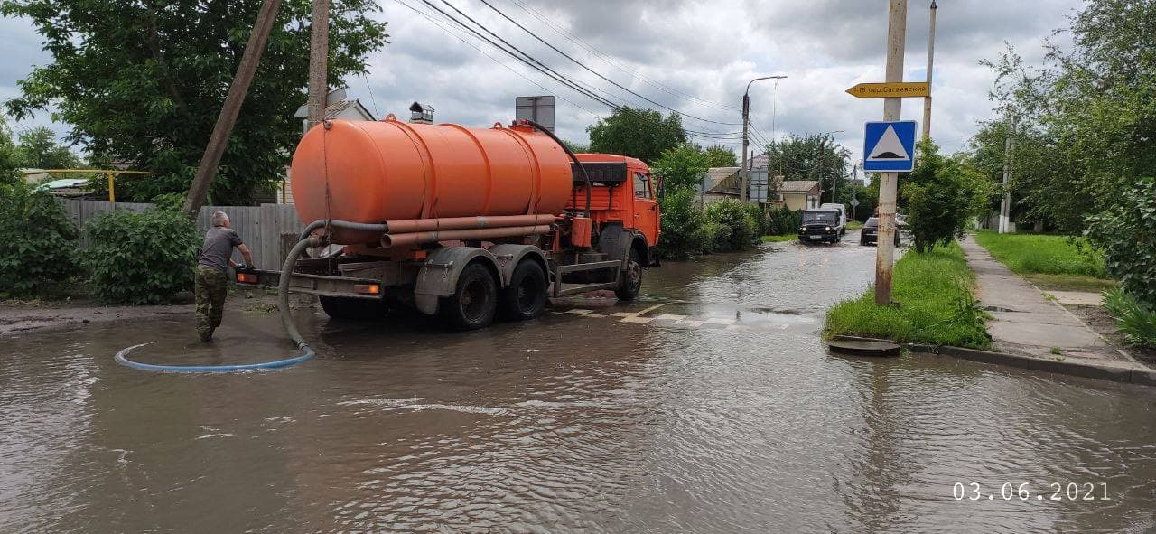
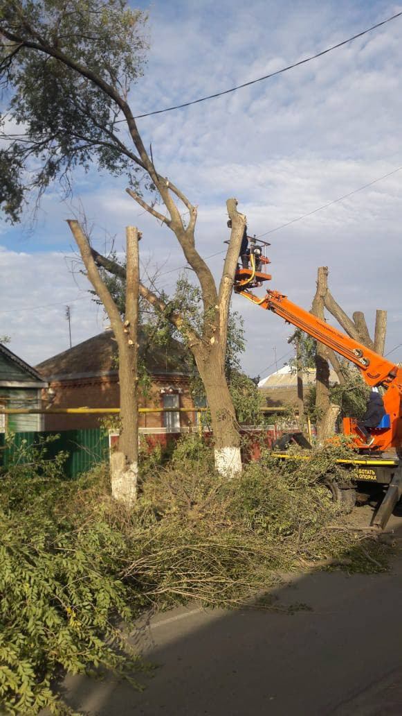
1.7) осуществлена обрезка веток для обеспечения видимости на территориальной автомобильной дороги ул. Семашко (от ул. Лермонтова до ул. Чкалова) на сумму 280,0 тыс. рублей.

1.8.) Разработана проектная документация по ремонту участков автомобильных дорог общего пользования местного значения в границах муниципального района, расположенных на территории Багаевского сельского поселения, Багаевского района, Ростовской области по ул. Ленина (от ул. Московская до ул. Кирова), пер. Ермаковский (от ул. Мельничная до пер. Короткий), по территориальной автомобильной дороге общего пользования Ростовская область, Багаевский район, ст-ца Багаевская – рыбколхоз «Дон» (ст-ца Багаевская) (от ул. Пушкинская до ул. Семашко).

В марте, апреле 2021г. члены ДНД Багаевского сельского поселения участвовали в мероприятиях по обеспечению контроля за развитием обстановки, связанной с распространением новой коронавирусной инфекции (COVID-19). Ежедневно в работе мобильных группах принимали участие члены ДНД (примерно каждый член ДНД участвовал 5 раз в месяц). Сотрудники Администрации поселения регулярно проводят разъяснительную работу с собственниками объектов розничной торговли, расположенных на территории поселения, по соблюдению установленных санитарных правил. Налажено взаимодействие с ОМВД Багаевского района и Казачьей Дружиной Багаевского района для проведения совместных рейдов по осуществлению контроля за соблюдением жителями установленных санитарных норм. Для информирования жителей о состоянии эпидемиологической обстановки и принимаемых мерах на Федеральном, Областном и местном уровне по недопущению распространения новой коронавирусной инфекции (COVID-19), на официальном сайте сельской Администрации продолжает работать специальный раздел «Коронавирус. Информация для граждан». Актуальная информация для населения, учреждений и предприятий разных форм собственности, объектов торговли регулярно размещается на сайте и на информационных стендах поселения.
Администрацией Багаевского сельского поселения с Муниципальным унитарным предприятием Багаевское управление жилищно-коммунального хозяйства заключен муниципальный контракт от 18.01.2021г. № 3 « По реализации муниципальной программы «Защита населения и территории от чрезвычайных ситуаций, обеспечение пожарной безопасности в Багаевском сельском поселении» на проведение работ по санитарной обработке общественных пространств на территории поселения на сумму 99,89 тыс. рублей. Один раз в неделю проводится санитарная обработка остановок общественного транспорта, прилегающих территорий к торговым магазинам, контейнерных площадок под ТКО и т.д. (45 объектов 5636 кв.м.) В 2021г. Администрация Багаевского сельского поселения организовала и провела работы по противоклещевой обработке на территории поселения на площади 17,3 га на общую сумму 48,72 тыс. рублей. Для предотвращения и ликвидации чрезвычайных ситуаций, обусловленных ландшафтными пожарами, вокруг населенных пунктов Багаевского сельского поселения ежегодно проводятся противопожарные опашки (обустройство населенных пунктов поселения противопожарными защитными полосами). В 2021г. Администрация Багаевского сельского поселения заключила муниципальный контракт от 22.04.21г. № 66 на проведение работ по опашке населенных пунктов на сумму 155,0 тыс. рублей. Общая протяженность опашки составила 20 километров. Ширина противопожарной опашки составляет - 10 метров.

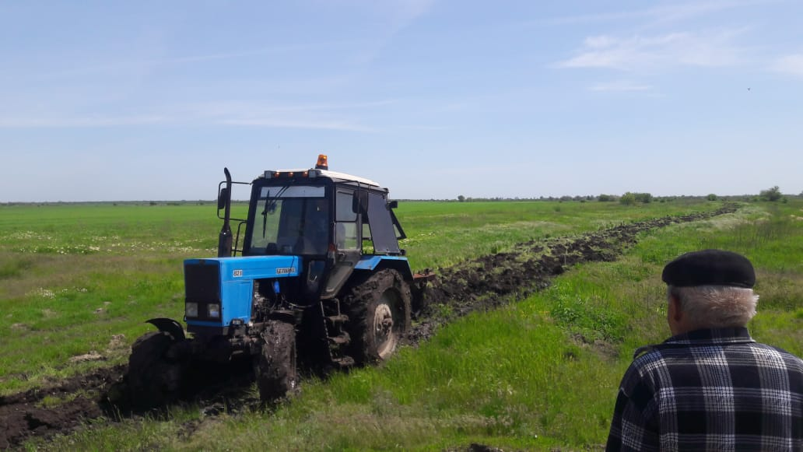
На территории поселения ежегодно проводится работа по отлову и содержанию безнадзорных животных на территории Багаевского сельского поселения в количестве 28 собак на общую сумму 366 тыс. рублей.
В части исполнения полномочий в сфере организации уличного освещения проводились мероприятия по техническому обслуживанию уличного освещения. На эти цели было израсходовано – 600 тыс.руб. (без учёта оплаты за электроэнергию), отремонтированы сети по ул. Артемовской, ул. Пушкинская, ул. Котовского, ул. Буденного, Семашко, ул. Московская, ул. Фрунзе, были заключены контракты на техническое обслуживание уличного освещения по Багаевскому сельскому поселению на сумму 165 тыс.руб., было проведено техническое обслуживание 86 уличных фонарей, а так же было установлено 4 точечных уличный светильника по заявлениям граждан в станице Багаевской. В х. Федулове было проведено техническое обслуживание 11 фонарей, в п. Дачном было заменено 8 лампочек по линии уличного освещения, в х. Белянин было проведено техническое обслуживание 15 точечных уличных фонарей.
В части исполнения полномочий по вопросам распоряжения муниципальным имуществом за 1 полугодие 2021 года Администрацией Багаевского сельского поселения была проведена следующая работа:
- подготовлено пять договоров о безвозмездном пользовании муниципальным имуществом;
- направлено заявление на регистрацию в филиал Федерального государственного бюджетного учреждения «Федеральная кадастровая палата Федеральной службы государственной регистрации, кадастра и картографии» по Ростовской области объекта недвижимости - тротуара с подъездом машин;
- специалистами Администрации Багаевского сельского поселения готовиться проект Областного закона «О внесении изменений в Областной закон «О местном самоуправлении в Ростовской области» В муниципальную собственность муниципального образования «Багаевское сельское поселение» в части передачи имущества, находящегося в собственности муниципального образования «Багаевское сельское поселение» в муниципальную собственность «Багаевский район»;
Последние годы одним из главных направлений в работе Администрации сельского поселения становится реализация проектов общественно-полезной деятельности, в частности реализация инициатив территориального общественного самоуправления. На данный момент в поселении создано 5ТОСов. Это ТОС – в х. Федулов, п. Дачный, х. Белянин, п. Задонский, многоквартирный дом по ул. Комсомольская № 33. Если давать реальную оценку деятельности ТОСов, то надо отметить реальную инициативу со стороны ТОСа п. Дачный и х. Федулов. По инициативе территориального общественного самоуправления были посажены деревья и цветы на территории посёлков Дачный и Федулов. Жители не стоят в стороне при проведении субботников, культурно – массовых мероприятий. В 2021г. Администрации поселении необходимо акцентировать внимание на работу других ТОСов.
Проводилась работа по привлечению населения к благоустройству территории путём проведения субботников, акций, Дня древонасаждения и др.
Таким образом, в субботниках приняло участие более 2000чел., убрано 80м3 мусора. Неравнодушные жители станицы периодически убирают территорию о. Буян;
- в рамках мероприятия «Дня древонасаждения» на территории п. Дачный и п. Задонский возле сельских Домов культуры были посажены липы;

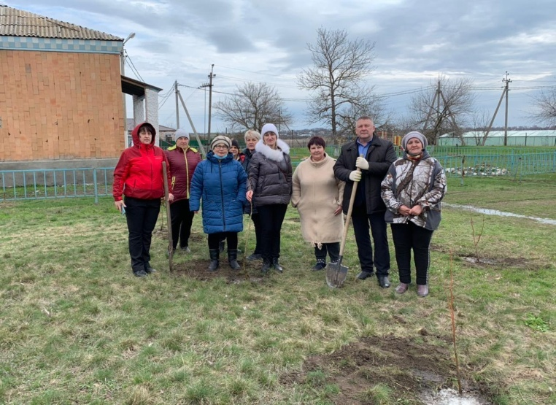
-

-на территории Багаевского поселения в клумбы было высажено более 1200 шт. цветов

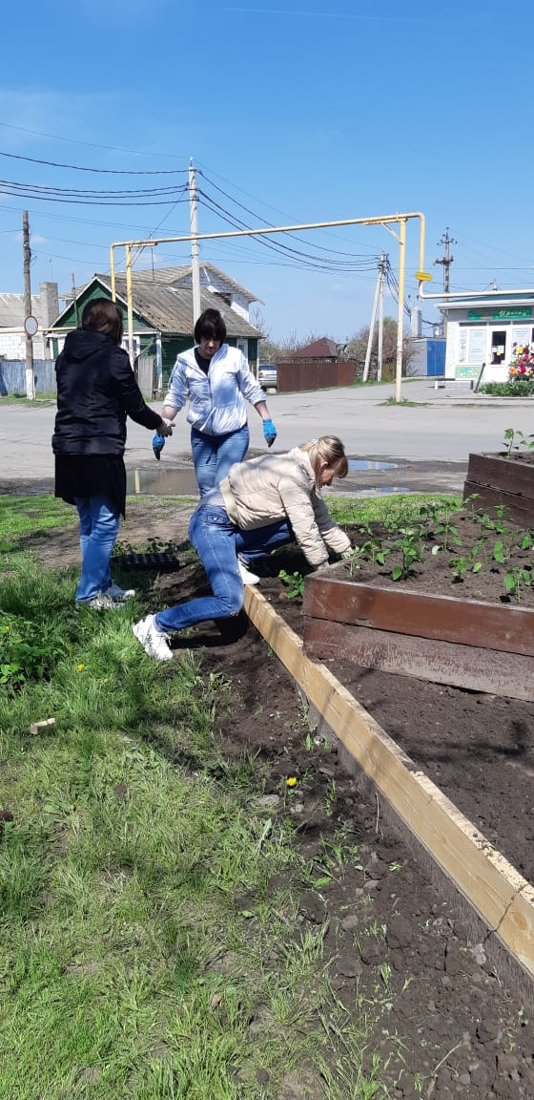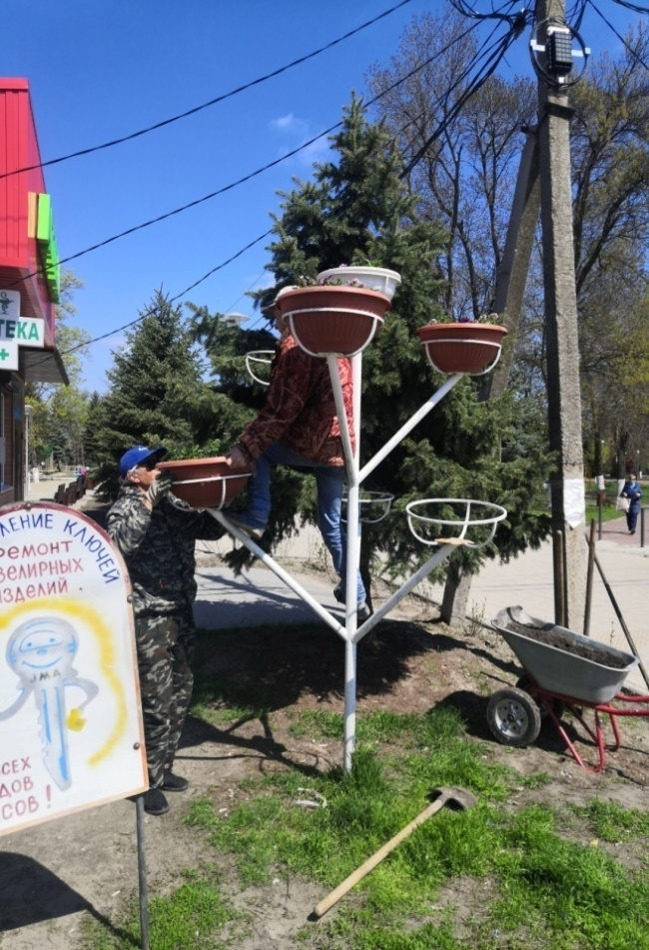

- в рамках реализации Областного субботника была проведена уборка центрального парка: побелка деревьев, уборка мусора и т.д.

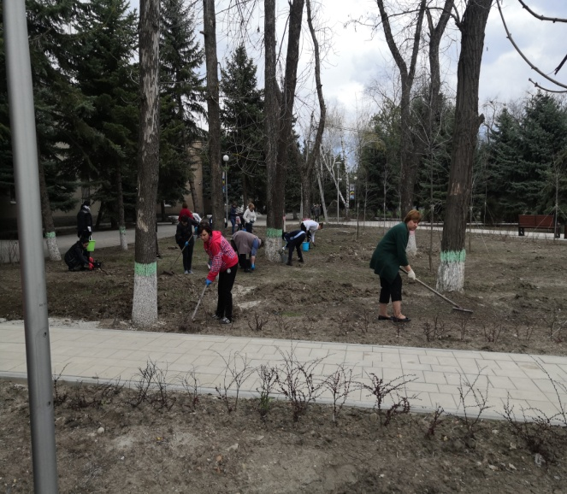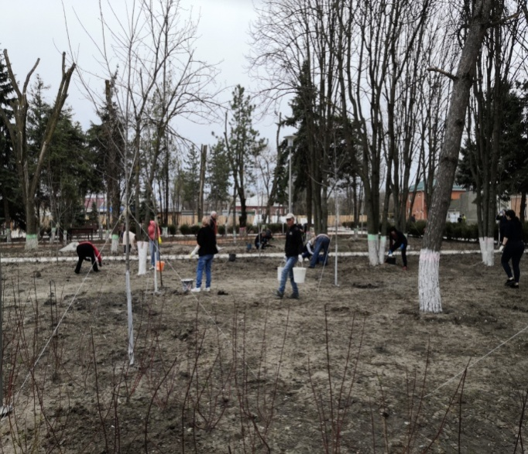
В части исполнения полномочий по вопросам торговли Администрацией Багаевского сельского поселения была проведена следующая работа:
на территории Багаевского сельского поселения организованы две сельскохозяйственные сезонные ярмарки, расположенные по адресам: ст-ца Багаевская, ул. Комсомольская, 53-б и ул. Мельничная, 96-г.
За отчетный период составлено 6 административных протоколов в части ликвидации несанкционированной торговли.
Сектором сельского хозяйства, земельных, имущественных отношений за отчётный период проводилась следующая работа:
по вопросу выявления на территории поселения земель засоренных дикорастущей коноплей на основании распоряжением Администрации Багаевского сельского поселения от 17.08.2020 № 128 создана и действует рабочая группа по выявлению мест произрастания сорной, карантинной, наркосодержащей растительности и ее уничтожению, утвержден план мероприятий по данному направлению.

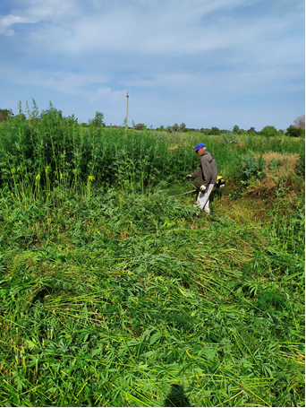
- Всего с начала года по состоянию на 23.06.2021 года Администрацией Багаевского сельского поселения было проведено 5 объездов территории, в ходе которых были выявлены факты произрастания дикорастущей конопли (3 очага) на площади 660 кв.м. (примерно 1200 кустов), весом примерно 410 кг, в т.ч. 22.06.2021 года в рамках проведения акции «Единый день борьбы с дикорастущей коноплей». Данная конопля была уничтожена путем скашивания и обработкой гербицидами с соблюдением требований в области охраны окружающей среды, санитарно-эпидемиологического благополучия населения и пожарной безопасности. Составлены акты об уничтожении конопли.
- На сходах граждан поднимается вопрос о необходимости уничтожения сорной, карантинной и наркосодержащей растительности на своих и прилегающих земельных участках.
- Сельхозпроизводителям направлены письма, а на стендах размещена и распространяется среди населения информация о необходимости уничтожения дикорастущей конопли.
- 19 человек получили пакеты документов для оформления кредитов,
- Выдано 1123 различных справок, составлено 57 общественных характеристик на граждан и 252 акта обследования домовладений, выдано 68 справок о наличии ЛПХ, 879 выписок из похозяйственных книг. Подготовлено 68 постановлений Администрации поселения об уточнении адресов объектов адресации, выдано 38 справок об отсутствии земельных паев, подготовлено 24 отказа о покупке земель сельскохозяйственного назначения, выдано 14 справок о кадастровом квартале для постановки земельных участков на кадастровый учет
- Проведено 6 заседаний координационного совета по вопросам собираемости налогов и других обязательных платежей с приглашением на них 90 человек. Так же проводится работа при приеме граждан, результатом данной работы является сумма погашенной задолженности на сумму 191895,00 руб.

- подготовлено 12 постановлений о внесении адресов в базу федеральной информационной адресной системы (ФИАС) и внесены 148 адресов объектов.

- поставлено на учет в качестве нуждающихся в жилом помещении 11 семей;

- снято с учета в связи с приобретением жилья 44 семьи.

- проведена перерегистрация граждан, нуждающихся в жилье;
- проводилась работа по принятию бесхозного имущества в муниципальную собственность Багаевского сельского поселения, для чего были подготовлены исковые заявления;
- приняли участие в 12 судебных заседаниях.
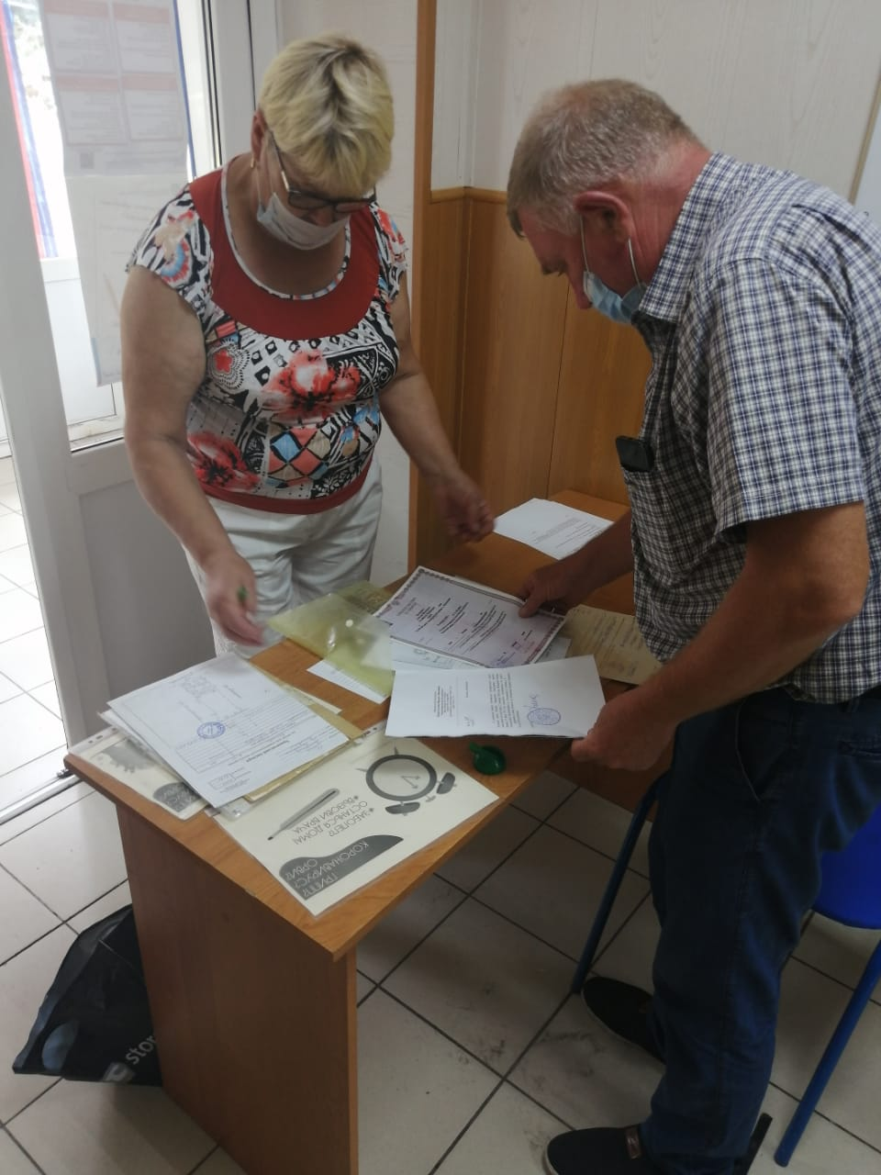
Важная роль отводится органами местного самоуправления в сфере культуры и организация досуга.
Для обеспечения культурного обслуживания населения в сельском поселении работает четыре сельских Дома культуры. Работники культуры осуществляют свою деятельность по утвержденным планам. Проводятся мероприятия по вовлечению населения в культурную жизнь поселения, развитию и реализации их творческих возможностей.
Особое внимание уделяется патриотическому воспитанию, пропаганде здорового образа жизни, формированию правовой культуры законопослушности, нравственности, четкой гражданской позиции, духовности. Администрация Багаевского сельского поселения содействует созданию социально-экономических и культурных условий для достойной жизни людей всех национальностей, проживающих на территории Багаевского сельского поселения.
В связи с эпидемиологической ситуацией с апреля 2020 года культурно-массовые мероприятия продолжают проходить в основном в режиме «онлайн» и «офлайн».
9 мая 2021 года в день 76-летия Победы в Великой Отечественной войне в память священного подвига воинов, отдавших свои жизни за честь, свободу и независимость нашей Родины в Багаевском сельском поселении состоялось возложение венков и цветов к памятникам погибшим воинам в Великой Отечественной войне. Мероприятие прошло с соблюдением санитарно-эпидемиологических требований. Участники церемонии минутой молчания почтили память погибших на фронтах Великой Отечественной войны.

09 мая 2021г. главой Администрации Багаевского сельского поселения с работниками Администрации были возложены венки к памятникам погибшим воинам в ВОВ.
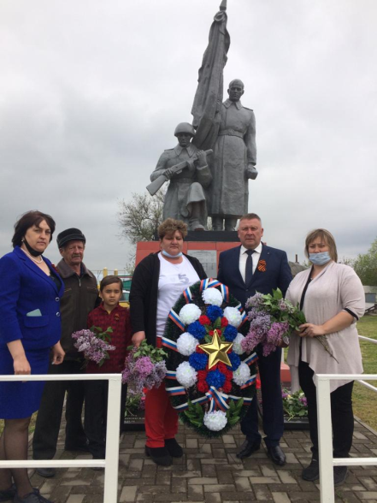
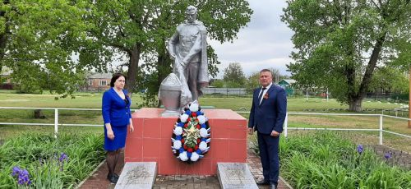

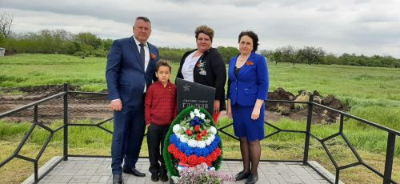

В апреле месяце 2021 года произведен текущий ремонт памятника Трюта и Подройкину и памятника В.И.Ленину, на сумму 198,8 тыс.руб.

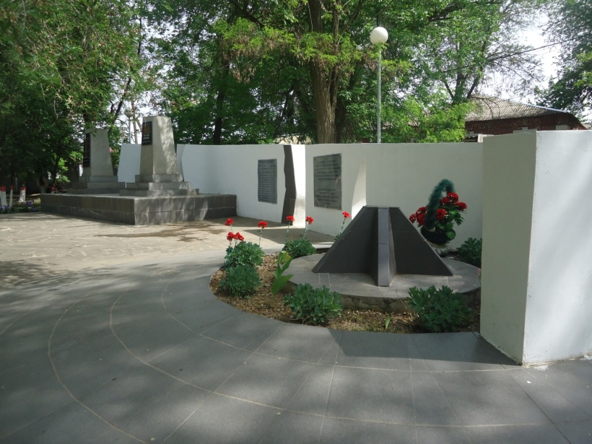

27.05.2021г. на футбольном поле, расположенном по адресу: ст-ца Багаевская, ул.Мичурина, 59 ГБУ РО «Дезинфекционной станцией» проведены дезинфекционные мероприятия по уничтожению клещей.
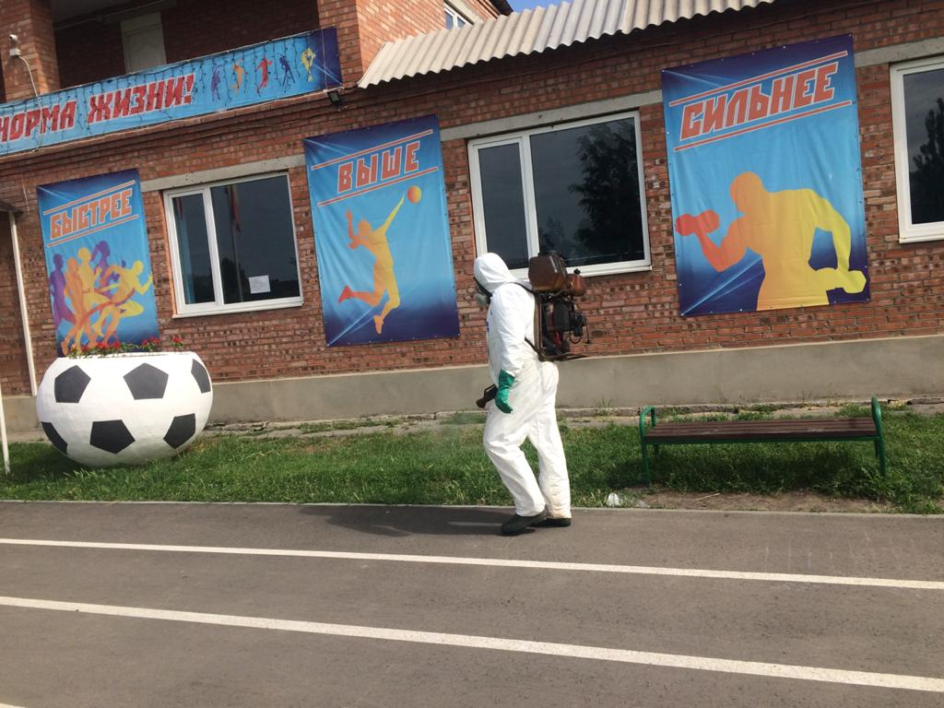
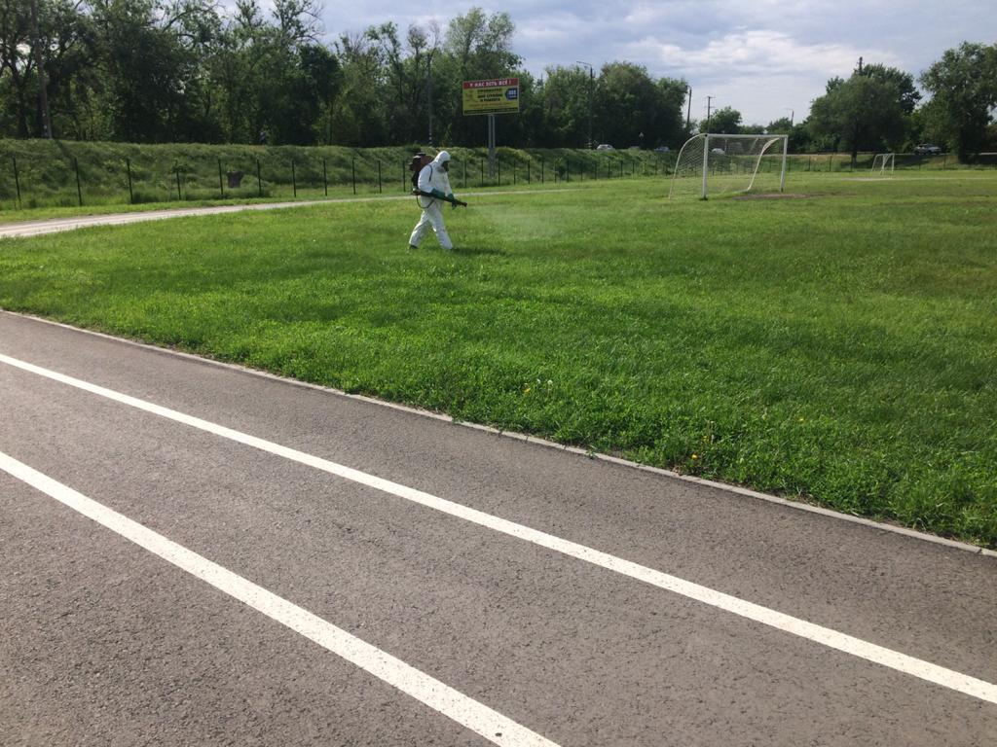

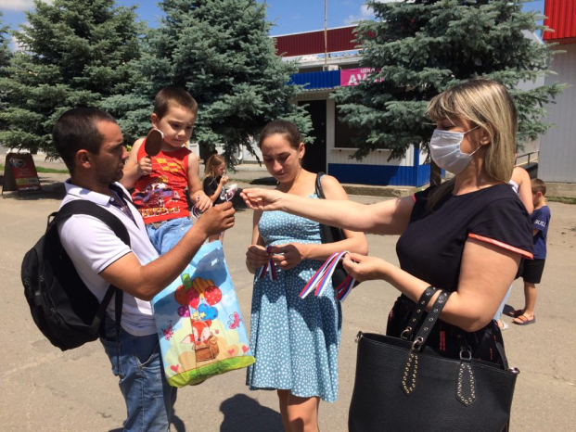
С 20.06.2021г. по 22.06.2021г. в СДК Багаевского сельского поселения прошли мероприятия посвященные Дню памяти и скорби.
В рамках празднования главного государственного праздника Дня России прошла акция по распространению ленточек «триколор», СДК Багаевского сельского поселения размещали в сети интернет свои видеоролики в честь празднования Дня России.

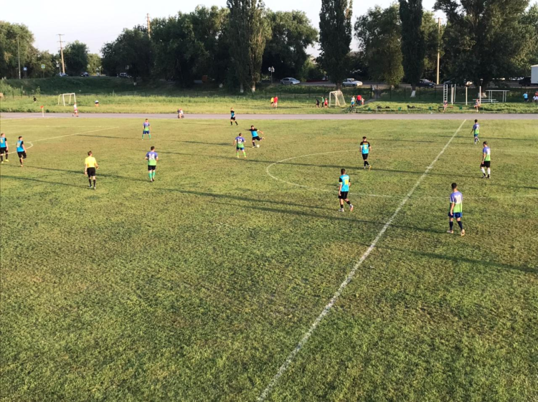
В первом полугодии 2021 году жители поселения приняли активное участие в муниципальном этапе Спартакиады Дона по 17 видам спорта и в общекомандном зачете и заняли 1 место.
На футбольном поле Багаевского сельского поселения периодически проводятся соревнования по футболу среди взрослых и детских команд. 26.06.2021г. Прошли соревнования на Кубок Губернатора-первенства

Ростовской области по футболу первая лига зона «Центр». На беговую дорожку с удовольствием выходят на пробежку дети и взрослые. Для пожилых людей стало традицией занятия «скандинавской ходьбой».
В июне месяце 2021 года в каникулярный период в Администрацию Багаевского сельского поселения были приняты рабочими по благоустройству 25 несовершеннолетних граждан от 14 до 18 лет.
Идет подготовка к выборам депутатов Собрания депутатов Багаевского сельского поселения пятого созыва назначенных на 19.09.2021 года.
На территории Багаевского сельского поселения находятся 9 избирательных участков, которые должны соответствовать всем требованиям законодательства по проведению выборов.
Подводя итоги отчетного периода, Администрация выражает признательность руководителям организаций, предпринимателям, всем жителям поселения за сотрудничество и понимание, за добросовестный труд и искреннюю любовь к своему поселению, району в целом. Благодаря совместной работе наше поселение развивается и становится лучше. Главное, что у нас есть желание работать - работать достойно, с полной отдачей сил. Мы с вами – единая команда и наше постоянное взаимодействие, умение сплотиться для решения важнейших задач, предприимчивость и энергия позволяют решать многие сложные вопросы и двигаться вперёд.

С уважением,
глава Администрации
Багаевского сельского поселения
П.П.Малин

